Guía3. Informe final Proyecto APT
Asignatura Capstone

1. Informe final Proyecto APT
El objetivo de este informe es que describas los aspectos más relevantes de tu Proyecto APT. Es importante que fundamentes las decisiones que tuviste que tomar a lo largo del proceso.

A continuación, encontrarás distintos campos que deberás completar con la información solicitada, los que dan cuenta del resumen de tu proyecto APT y sus principales resultados.

Nombre del proyecto | DimaBug: plataforma de gestión del conocimiento, procedimientos y tickets de Soporte TI
Área (s) de desempeño(s) | Ingeniería de requisitos, análisis y diseño de sistemas, arquitectura de software, desarrollo de aplicaciones web, modelado de bases de datos, seguridad, aseguramiento de calidad, gestión de proyectos informáticos y despliegue de aplicaciones.
Competencias | - Diseñar y generar soluciones de software innovadoras y de calidad, aplicando su ciclo de vida.  - Diseñar soluciones que resuelvan los requerimientos de información de la organización, considerando bases de datos relacionales.  - Diseñar y adaptar los procesos de ingeniería de requisitos usando metodologías y estándares de la industria.  - Evaluar y gestionar proyectos informáticos durante todo su ciclo de vida en contextos ágiles.  - Diseñar soluciones de software con foco en la calidad, la seguridad y la sostenibilidad del proyecto.  - Desarrollar proyectos de software para distintas plataformas mediante marcos de trabajo y buenas prácticas de la industria.

Contenidos del informe final
1. Relevancia del proyecto APT | Problema abordado  El Departamento de Soporte TI de Holding Dimarsa mantiene operativas las sucursales de la empresa, pero el conocimiento que usa para resolver fallas estaba disperso en planillas Excel, manuales, correos, cuadernos y en la memoria de cada técnico. Esto generaba mayores tiempos de respuesta, pasos omitidos en tareas críticas y dependencia de personas específicas: si el técnico que conocía la solución no estaba, la falla se demoraba.  Relevancia para la profesión  La gestión del conocimiento y la atención ordenada de incidentes son prácticas centrales en cualquier área de TI. Un ingeniero en informática debe saber convertir procesos informales en sistemas confiables, trazables y seguros, que es justamente lo que aborda este proyecto.  Contexto y personas afectadas  La situación se ubica en el Departamento de Soporte TI de Holding Dimarsa, que atiende las fallas de hardware y sistemas de sus sucursales. Afecta directamente a los técnicos de soporte, a los trabajadores de las sucursales que reportan las fallas y, de forma indirecta, a los clientes, que esperan cuando un equipo como una caja deja de funcionar.  Aporte de valor  DimaBug reúne en una sola plataforma web la base de conocimiento, los procedimientos paso a paso y los tickets de soporte, con atención por WhatsApp mediante un chatbot, avisos por correo e integración con otros sistemas. Cada solución queda documentada y se reutiliza, de modo que el conocimiento deja de depender de una sola persona y pasa a ser del equipo.
2. Objetivos | Objetivo general  Diseñar e implementar un producto mínimo viable de plataforma web que centralice el conocimiento técnico y estandarice los procedimientos de Soporte TI de Holding Dimarsa.  Objetivos específicos  - Levantar y priorizar los requisitos funcionales y no funcionales del sistema.  - Diseñar la arquitectura modular, el modelo de datos y las interfaces de usuario.  - Implementar las funciones de registro y búsqueda de conocimiento, procedimientos con listas de verificación y gestión de tickets de soporte.  - Incorporar controles de acceso, validaciones y mecanismos de trazabilidad.  - Verificar el funcionamiento del producto mínimo viable mediante pruebas técnicas y avanzar en la evaluación con usuarios.
3. Metodología | Metodología utilizada  Trabajamos con la metodología ágil Scrum, organizando el backlog y las tareas en Jira (nueve épicas) y el código en Git y GitHub. El proyecto se desarrolló en tres sprints:  - Sprint 1 — Discovery y definición: modelamiento de los procesos actuales y propuestos con BPMN (AS-IS y TO-BE), análisis de las partes interesadas con BABOK y especificación de requisitos según ISO/IEC/IEEE 29148, usando ISO/IEC 25010 como modelo de calidad.  - Sprint 2 — Priorización y alcance: priorización del backlog con el método MoSCoW y definición del alcance del producto mínimo viable.  - Sprint 3 — Construcción e integración: diseño, desarrollo e integración del frontend y del backend, con pruebas automatizadas y validación de los avances con Soporte TI.  Pertinencia para cumplir los objetivos  Scrum fue pertinente porque los requisitos podían cambiar a medida que conocíamos mejor el proceso de Soporte TI, y necesitábamos entregar avances funcionales y validarlos con frecuencia. Las normas y marcos aplicados (BPMN, BABOK, ISO 29148 e ISO 25010) dieron rigor al levantamiento y a la calidad, mientras que MoSCoW nos permitió proteger lo esencial cuando el tiempo era limitado.
4. Desarrollo | Etapas y actividades  - Levantamiento y análisis: pauta de levantamiento, procesos AS-IS y TO-BE, matriz de requisitos, casos de uso, historias de usuario y priorización MoSCoW.  - Diseño de la solución: arquitectura cliente-servidor con frontend en Angular y backend en Spring Boot, monolito modular con arquitectura hexagonal, modelo de datos en MySQL, mockups, diseño de seguridad e infraestructura en DigitalOcean con Nginx y Cloudflare.  - Implementación: base de conocimiento, procedimientos y ejecuciones, tickets con adjuntos y estados, notificaciones, ingreso con código de acceso enviado al correo, administración de usuarios y catálogos, atención por WhatsApp e integraciones.  - Verificación y despliegue: 519 pruebas automatizadas exitosas (474 habituales y 45 de integración con MySQL) y despliegue en el ambiente STAGING, verificado el 11 de octubre de 2026 con HTTPS y autenticación.  Facilitadores  - Conocimiento del contexto de Soporte TI y comunicación directa con el área para validar avances.  - Dominio previo de las tecnologías elegidas (Angular, Spring Boot y MySQL).  - La arquitectura modular, que permitió trabajar en paralelo y sumar funciones sin rehacer lo existente.  - Las pruebas automatizadas, que detectaron errores antes de integrar.  Dificultades  - Información heredada dispersa y de calidad variable.  - Cambios de alcance durante el semestre.  - Integrar el frontend y el backend mientras ambos se desarrollaban al mismo tiempo.  - Tiempos de carga altos en algunas pantallas.  - Poco tiempo disponible de los usuarios para la prueba de aceptación.  Ajustes realizados  - Ordenamos y migramos la información heredada a la base de datos.  - Repriorizamos el backlog con MoSCoW: el alcance inicial se centraba en la base de conocimiento y los procedimientos, y luego se sumaron los tickets, las notificaciones, WhatsApp y las integraciones, dejando fuera la recepción de equipos y el inventario.  - Acordamos desde el inicio los datos que intercambiaría cada parte de la API y lo comprobamos con pruebas.  - Optimizamos las pantallas con caché en el navegador y menos consultas al servidor.  - Cambiamos el inicio de sesión a un código de acceso enviado al correo, que vence en cinco minutos, para no administrar contraseñas.
5. Evidencias | Las siguientes evidencias permiten visualizar cada etapa del proyecto y su resultado final:  Para dar cuenta del avance del proyecto durante esta etapa, se presenta la Matriz Unificada de Evidencias de Pruebas e Integración API (Sprints 1 y 2). Esta herramienta consolida de forma sistemática el ciclo de vida de desarrollo de software tanto en el Backend (Spring Boot) como en el Frontend (Angular), abarcando los siguientes entregables verificables:  - Evidencias de Integración Backend (Postman / Swagger): Capturas de pantalla e historial de peticiones HTTP que demuestran la respuesta correcta de los endpoints REST (200 OK, 201 Created, 204 No Content), así como el manejo controlado de errores (401 Unauthorized, 409 Conflict). Se incluye la validación de payloads en formato JSON, encabezados de seguridad con tokens JWT y la persistencia de datos en la base de datos relacional.  - Evidencias de Interfaz y Experiencia de Usuario (Frontend): Capturas de pantalla de los componentes visuales desarrollados en Angular, demostrando la integración mediante el consumo dinámico de los servicios API. Se evidencia la implementación de interceptores HTTP, gestión de estados de interfaz (formularios reactivos, tablas de datos, badges de estado), carga en cascada de catálogos dependientes (Hardware → Sistema → Módulo) y restricciones de acceso según el rol del usuario (ADMIN vs. usuario estándar).  Justificación del Aporte al Desarrollo del Proyecto  La selección de esta matriz unificada como evidencia principal permite fundamentar la progresión real del proyecto desde dos perspectivas fundamentales:  - Verificación del Avance Funcional: La evidencia demuestra de forma directa que los módulos base y las funcionalidades prioritarias (autenticación segura en la HU-01, estructuración de catálogos técnicos y la gestión completa del conocimiento en la HU-03) no solo están codificados, sino integrados y funcionales de extremo a extremo (End-to-End).  - Alineación con la Planificación Ágil: Cada registro de la tabla vincula directamente una funcionalidad con su Sprint correspondiente y sus criterios de aceptación. Esto prueba el cumplimiento del cronograma, entregando incrementos de software potencialmente desplegables al finalizar cada ciclo.  Resguardo de la Calidad del Proyecto APT  El aseguramiento de la calidad del proyecto se resguardó rigurosamente aplicando los siguientes estándares, metodologías y mejores prácticas de la disciplina de Ingeniería de Software:  - Arquitectura Hexagonal (Backend): En Spring Boot se aplicó una clara separación de responsabilidades dividiendo el proyecto en capas de Dominio, Aplicación e Infraestructura. Esto garantiza un código mantenible, desacoplado de la infraestructura de persistencia y altamente testeable.  - Gestión de Seguridad Robustecida: Se resguardó la seguridad del sistema mediante Spring Security y JSON Web Tokens (JWT). En el Frontend, se implementaron Guards de navegación para proteger rutas y HTTP Interceptors para adjuntar el encabezado Authorization: Bearer <token> de forma centralizada y segura.  - Validación e Integridad de Datos: Tanto en el cliente (formularios reactivos de Angular) como en el servidor (decoradores de validación de Spring) se aseguraron las reglas de negocio, tales como el control de estados explícitos (BORRADOR, PUBLICADO), el ordenamiento dinámico de pasos/síntomas y la prevención de registros duplicados (409 Conflict).  - Pruebas Sistémicas con Postman: La construcción de colecciones de pruebas en Postman aseguró que la API satisfaga el contrato de interfaz antes y durante la integración con Angular, minimizando fallos de integración en el entorno de desarrollo.  Evidencias Adjuntas para Evaluación  Entrega final · Inicio de sesión con código de acceso (HU-01 actualizada)  El ingreso con contraseña se reemplazó por un código de 6 dígitos que llega al correo, vence en cinco minutos, sirve para un solo ingreso y se puede reenviar. Endpoints: POST /api/auth/codigo y POST /api/auth/codigo/verificar.
  Evidencia | Qué demuestra
  Modelos BPMN AS-IS y TO-BE, matriz de requisitos y priorización MoSCoW | Levantamiento y análisis del problema.
  Diagramas de arquitectura, modelo de datos y casos de uso | Diseño de la solución.
  Matriz unificada de evidencias de pruebas e integración API | Endpoints probados en Postman y su integración con las pantallas, por sprint.
  Repositorio en GitHub y reporte de 519 pruebas automatizadas | Implementación y calidad del código.
  Ambiente STAGING con HTTPS (11/10/2026) | Despliegue y funcionamiento en la nube.
  Inicio de sesión con código de acceso y correo automático | Funcionalidad incorporada en la entrega final.
  Pantallas de inicio de sesión | Correo con el código y acceso al sistema
  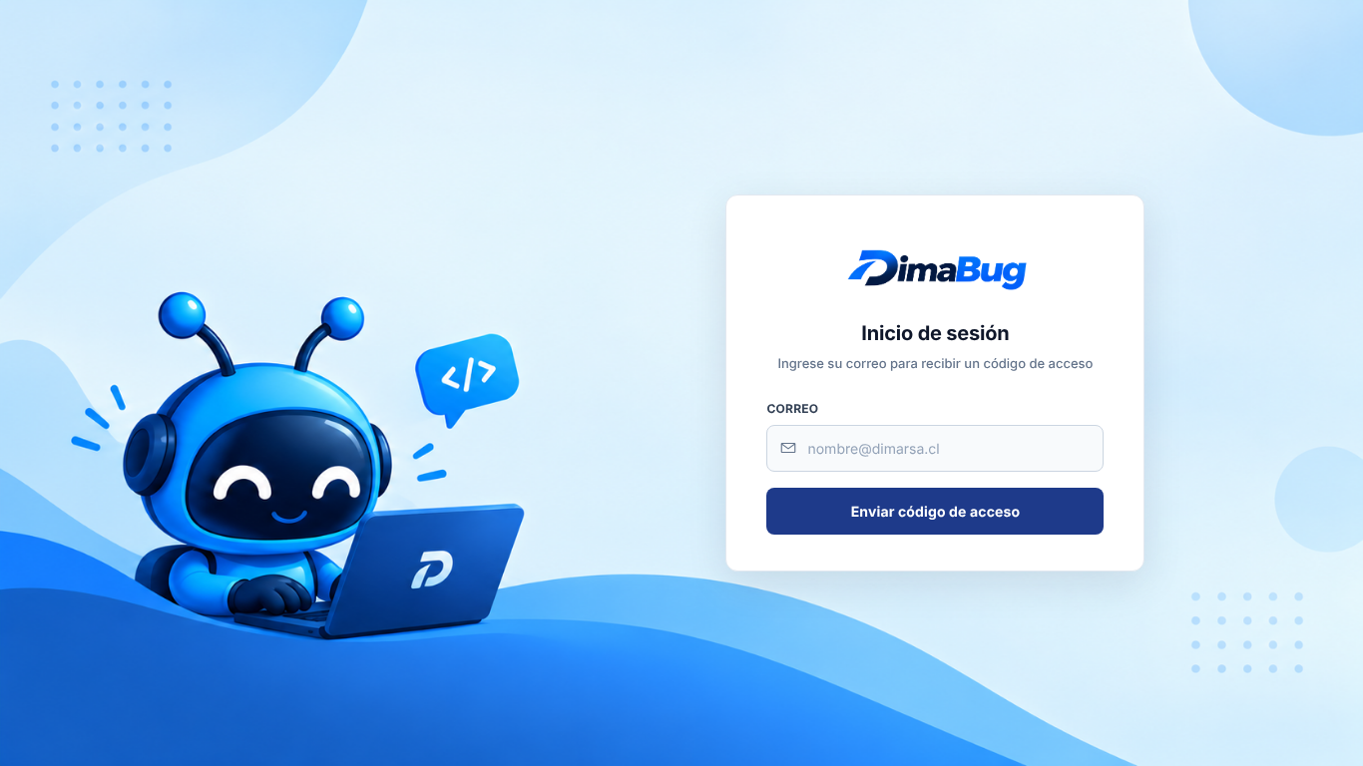  Ingreso del correo.  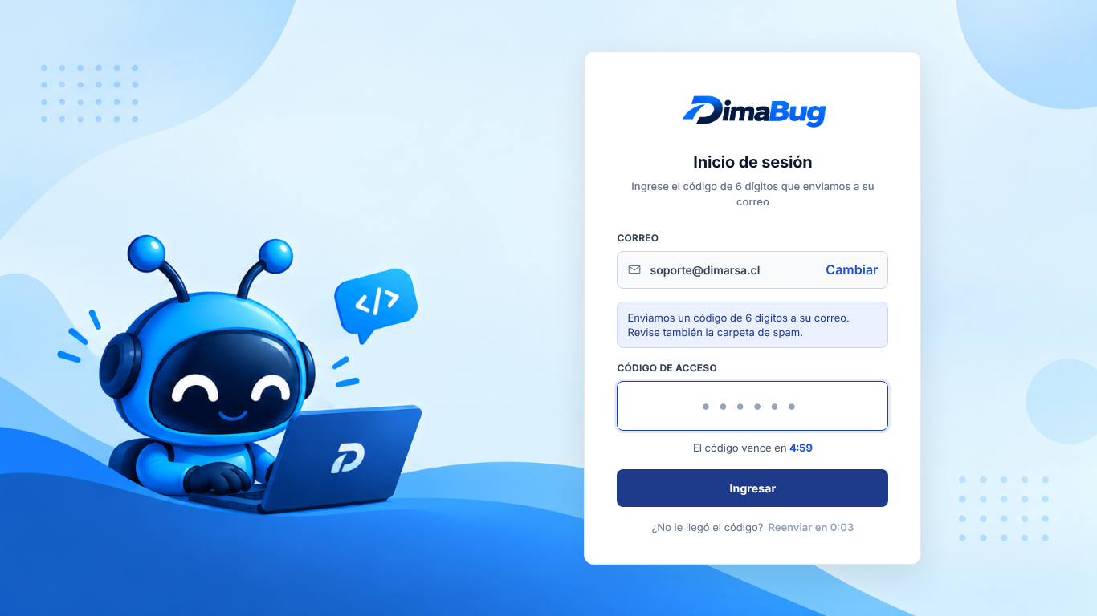  Ingreso del código, con vencimiento y reenvío. | 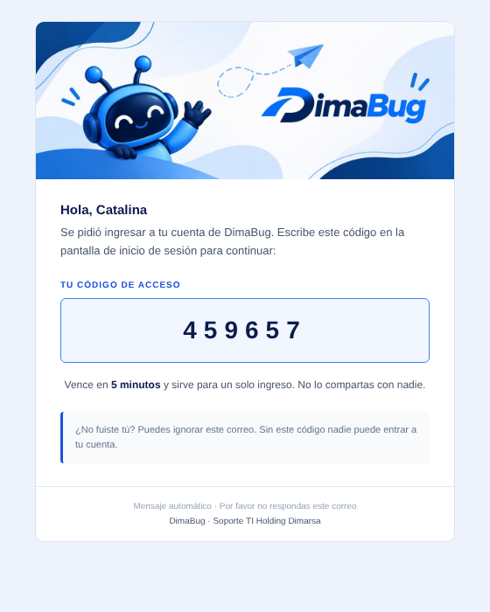  Correo con el código de acceso.  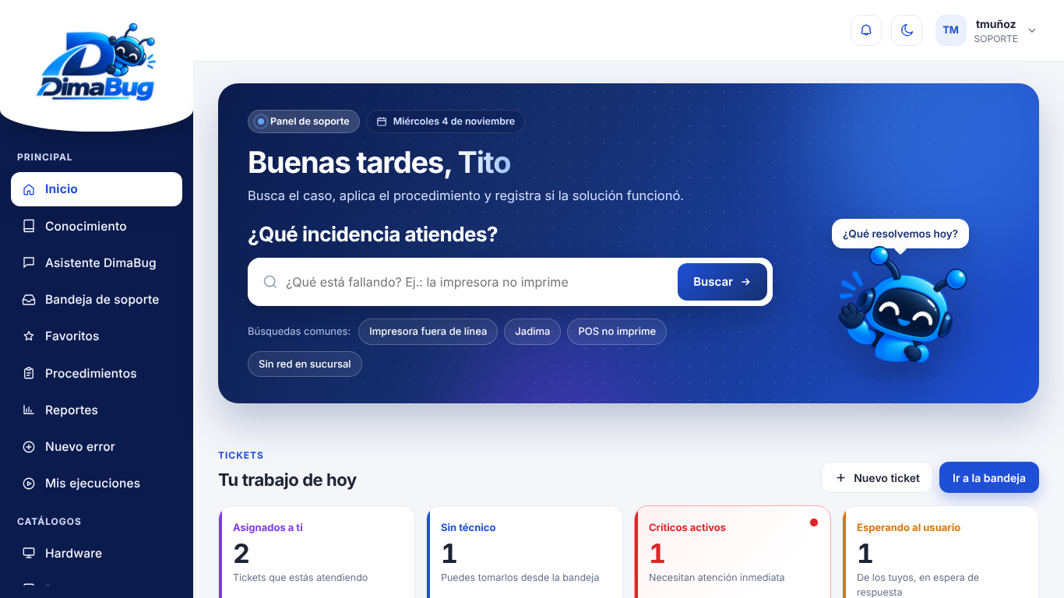  Pantalla de inicio tras ingresar.
6. Intereses y proyecciones profesionales | Aporte del proyecto a los intereses profesionales  Catalina Núñez: A lo largo de la carrera me ha interesado tanto el desarrollo frontend como el backend, porque me gusta entender cómo funciona un sistema de punta a punta. En DimaBug me enfoqué principalmente en el frontend con Angular, y a la vez participé en su integración con el backend en Spring Boot, por ejemplo en el inicio de sesión con código de acceso y en los correos automáticos. Esto confirmó mis intereses del inicio de la asignatura y me mostró la importancia de que ambas partes funcionen bien en conjunto.  Fanny Araujo:Ingresé a Informática con el interés de convertirme en un enlace entre la operación administrativa y ejecutiva de una empresa y la creación de soluciones mediante software. Durante el desarrollo de DimaBug exploramos problemas reales de una empresa de la zona, lo que me permitió aportar desde la perspectiva de una persona no informática. Un ejemplo de ello fue el desarrollo del chatbot, pensado para facilitar el uso de la plataforma a los usuarios comunes. Esta experiencia reafirmó mi interés inicial y me mostró la importancia de traducir las necesidades del negocio en funcionalidades concretas y fáciles de usar.  Carolina Cheuquepil: Mi interés profesional se orienta al desarrollo de software y a la creación de soluciones tecnológicas que permitan resolver problemas reales. El desarrollo de DimaBug me permitió integrar mi experiencia laboral en Soporte TI con los conocimientos adquiridos durante mi formación en Ingeniería en Informática. A través de este proyecto, profundicé en arquitectura de software, desarrollo backend, bases de datos, seguridad informática y gestión de proyectos mediante metodologías ágiles.  Proyecciones laborales  Catalina Núñez: Me proyecto como desarrolladora full stack, profundizando en Angular, Spring Boot y bases de datos, y en buenas prácticas de seguridad y arquitectura.  Fanny Araujo: Me proyecto como un puente entre el área operativa y el desarrollo de software, trabajando en la intersección entre las necesidades del negocio y las soluciones tecnológicas. Mi interés está en comprender cómo funcionan los procesos de una organización, identificar dónde se pierde tiempo o se repiten tareas manuales, y proponer mejoras que se puedan llevar a la práctica mediante software. Busco aportar en la mejora continua y en la automatización de tareas, de modo que los equipos puedan dedicar su tiempo a actividades de mayor valor. Además, quiero seguir fortaleciendo mis conocimientos técnicos para dialogar de forma efectiva con los equipos de desarrollo y, al mismo tiempo, mantener la capacidad de explicar las soluciones en un lenguaje claro para quienes no son del área informática.  Carolina Cheuquepil: Mi proyección profesional se orienta al emprendimiento tecnológico y al desarrollo de soluciones que integren software, inteligencia artificial y dispositivos físicos. Considero que los avances de la inteligencia artificial están transformando la industria, facilitando el desarrollo de aplicaciones y ampliando las posibilidades de innovación.

